Новый многофункциональный медицинский центр «Медси» в Раменках поставлен на кадастровый учет
28.12.2021
Управлением Росреестра по Москве совместно со столичной Кадастровой палатой поставлен на кадастровый учет медицинский центр, расположенный на западе города по адресу: Мичуринский проспект, д. 56, стр. 1, 2, 3, 4 (строительный адрес — Мичуринский проспект, вл. 56).
Новый объект здравоохранения площадью более 33,4 тыс. квадратных метров возведен на месте устаревших корпусов бывшей ведомственной медсанчасти Главмосстроя. Теперь здесь находится современный высокотехнологичный клинико-диагностический центр для взрослых и детей.
«В реестр недвижимости внесены сведения о 21-м сооружении нового многофункционального медицинского центра в Раменках, который рассчитан на 550 человек в смену, в том числе до 180 детей. Важно, что врачи новой клиники смогут оказывать самое передовое лечение пациентам с короновирусной инфекцией, — комментирует Сергей Исмунц, заместитель руководителя Управления Росреестра по Москве, — С начала года Росреестром оформлено 5 объектов здравоохранения, а всего за этот год учетно-регистрационные действия проведены в отношении 78 объектов социальной инфраструктуры».

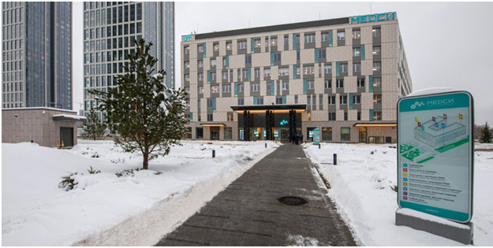
«Правительством Москвы уделяется особое внимание программе по строительству и модернизации объектов здравоохранения. Учреждения возводятся по новым стандартам и оснащаются самым современным оборудованием, чтобы граждане могли получить качественную медицинскую помощь», — добавил Алексей Некрасов, заместитель директора Кадастровой палаты по Москве.
Ранее Мэр Москвы Сергей Собянин осмотрел новый медицинский центр «Медси» в Раменках, который расширит доступ москвичей к качественному лечению. По словам городского главы, сегодня в столице строится и проектируется около миллиона квадратных метров объектов здравоохранения, в том числе поликлиники, больницы, корпуса скорой помощи. Очень важно, что помимо вложений государства, в этой работе активно участвуют и частные инвесторы.

Адрес страницы: http://kosino-uhtomski.mos.ru/will-rosiest/detail/10508842.html
Управа района Косино-Ухтомский города Москвы

